实验3报告模板
组号： | 5-4 | 控制器地址： | 192.168.1.40
班级 | 姓名 | 承担工作
 |  | PC1,命令测试，进阶实验2
 |  | PC2,命令测试，进阶实验2
 |  | PC3,交换机配置，进阶实验1
 |  | PC4,交换机配置，网络调试，报告撰写
 |  | PC5,路由器配置，收集部分实验数据

3 实验三 路由器与交换机

3.1 实验目的
1）掌握路由器、交换机进行简单组网的方法，理解路由器、交换机的工作原理；
2）了解VLAN的作用，掌握在一台交换机上划分VLAN的方法和跨交换机的VLAN的配置方法。掌握镜像端口和Trunk端口的配置方法，了解VLAN数据帧的格式、VLAN标记添加和删除的过程。

3.2 实验内容
1）使用路由器和交换机进行组网，实现各PC间的互联互通。
2）首先在一台交换机上划分VLAN，用ping命令测试连通性。然后在交换机上配置Trunk端口，测试在同一VLAN和不同VLAN中设备的连通性。配置端口镜像，截获VLAN数据帧，分析VLAN数据帧的格式和VLAN标记添加与删除的过程。

3.3 实验原理
（略）

3.4 实验环境与分组
路由器1台（MSR2600-1），交换机2台（S5560-1，S5560-2）；
每组4-5名同学，每人一台PC，协同进行实验。

3.5 实验步骤

3.5.1路由器和交换机组网实验
步骤1：登录交换机、路由器，查看设备是否有遗留配置信息，如果有，则将设备恢复出厂设置。设计好实验拓扑结构，贴图。
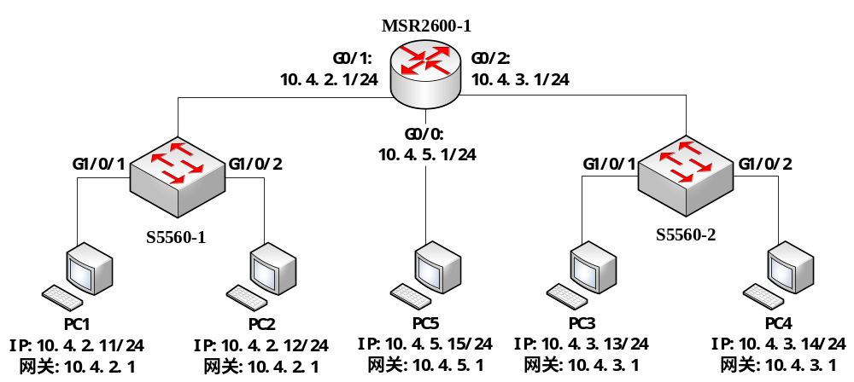
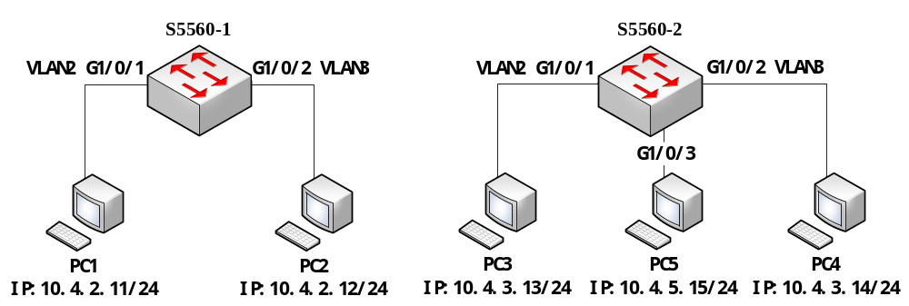
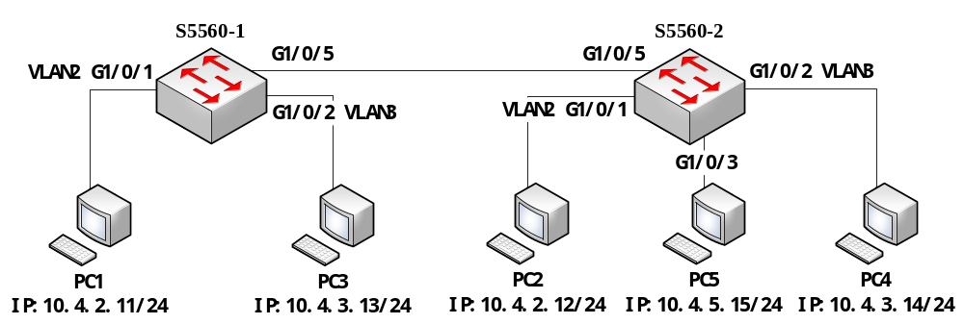
步骤2：参考图1连接设备，按照实际情况修改拓扑图，标注接口及参数，设置各PC的IP地址、子网掩码和默认网关，查看并记录各PC的exp网卡地址信息。
PC | ip地址 | mac地址
4-PC1 | 10.4.2.11 | 00-19-E0-2C-68-E6
4-PC2 | 10.4.2.12 | 00-19-E0-2C-B1-94
4-PC3 | 10.4.3.13 | 48-4D-7E-A8-1B-38
4-PC4 | 10.4.3.14 | 00-E0-4C-70-70-59
4-PC5 | 10.4.5.15 | 48-4D-7E-A8-1D-54

步骤3：配置路由器MSR2600的接口IP地址，记录路由器接口地址信息。
 | ip地址 | mac地址
G0/0 | 10.4.5.1 | 10-B6-5E-A5-7A-B2
G0/1 | 10.4.2.1 | 10-B6-5E-A5-7A-B3
G0/2 | 10.4.3.1 | 10-B6-5E-A5-7A-B4

步骤4：组网实验结果及分析。
4.1 在各台PC上打开Wireshark抓包，使用ping命令检查网络连通情况，填写下表（各PC机应均可ping通，如果不通请检查PC和设备配置）。
 | Ethernet II | ICMP request | ICMP reply
同一网段  (PC1-PC2) | Src: | 00:19:e0:2c:b1:94 (PC2) | 00:19:e0:2c:68:e6 (PC1)
同一网段  (PC1-PC2) | Dst: | 00:19:e0:2c:68:e6 (PC1) | 00:19:e0:2c:b1:94 (PC2)
不同网段  (PC2-PC3) | Src: | 00:19:e0:2c:b1:94 (PC2) | 10:b6:5e:a5:7a:b3(PC3)
不同网段  (PC2-PC3) | Dst: | 10:b6:5e:a5:7a:b3(G0/1) | 00:19:e0:2c:b1:94 (G0/2)

4.2 查看并记录MSR2600的路由表，贴图。
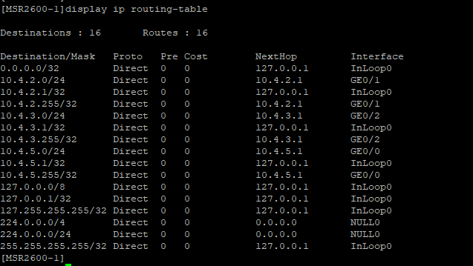
4.3 分析不同网段互通的原因，说明网关在不同IP网段机器的连通中所起的作用。
不同网段主机不能直接进行二层通信。PC2发现目标地址10.4.3.13与自身不在同一网段后，会先将数据报交给默认网关10.4.2.1。路由器根据路由表查到10.4.3.0/24为直连网段，再从G0/2转发到PC3所在网络，并重新封装二层帧后发送。
网关的作用是跨网段通信的出口：主机把发往其他网段的数据先交给网关，由网关完成路由选择和转发。

4.4 查看并记录S5560交换机的mac地址表。用文字贴出。
<S5560-1>display mac-address
MAC Address VLAN ID State Port/Nickname Aging
0019-e02c-68e6 1 Learned GE1/0/1 Y
0019-e02c-b194 1 Learned GE1/0/2 Y
10b6-5ea5-7ab3 1 Learned GE1/0/3 Y

<S5560-2>display mac-address
MAC Address VLAN ID State Port/Nickname Aging
00e0-4c70-7059 1 Learned GE1/0/2 Y
10b6-5ea5-7ab4 1 Learned GE1/0/3 Y
484d-7ea8-1b38 1 Learned GE1/0/1 Y

4.5 查看PC1-PC4的路由连通路径，文字贴出结果。
C:\Users\Administrator>tracert -d 10.4.3.14

通过最多 30 个跃点跟踪到 10.4.3.14 的路由

1 <1 毫秒 <1 毫秒 <1 毫秒 10.4.2.1
2 <1 毫秒 <1 毫秒 <1 毫秒 10.4.3.14

跟踪完成。

4.6 结合以上结果分析路由器工作原理（不同网段互通，IP转发），分析二层交换机工作原理（二层报文转发）。
路由器工作在网络层，依据目标IP地址查路由表，确定转发接口，实现不同网段之间的互通。tracert结果中，PC1到PC4先到10.4.2.1，再到10.4.3.14，说明跨网段通信必须经过路由器转发。
二层交换机工作在数据链路层，依据目的MAC地址转发帧。交换机会先学习源MAC地址与入端口的对应关系，建立MAC地址表；若目的MAC已知，则定向转发到对应端口；若未知，则向除入端口外的其他端口泛洪。

3.5.2 VLAN的组网实验
步骤5：VLAN的基本配置实验过程及结果分析。
5.1 断开2台交换机与路由器的连接线，将PC5连接至S5560-2交换机，测试同一交换机下各台PC之间能否ping通，记录结果。
C:\Users\Administrator>ping 10.4.3.13

正在 Ping 10.4.3.13 具有 32 字节的数据:
来自 10.4.3.13 的回复: 字节=32 时间<1ms TTL=64
来自 10.4.3.13 的回复: 字节=32 时间<1ms TTL=64
来自 10.4.3.13 的回复: 字节=32 时间<1ms TTL=64
来自 10.4.3.13 的回复: 字节=32 时间<1ms TTL=64

10.4.3.13 的 Ping 统计信息:
数据包: 已发送 = 4，已接收 = 4，丢失 = 0 (0% 丢失)，
往返行程的估计时间(以毫秒为单位):
最短 = 0ms，最长 = 0ms，平均 = 0ms

C:\Users\Administrator>ping 10.4.5.15

正在 Ping 10.4.5.15 具有 32 字节的数据:
来自 10.4.3.14 的回复: 无法访问目标主机。
来自 10.4.3.14 的回复: 无法访问目标主机。
来自 10.4.3.14 的回复: 无法访问目标主机。
来自 10.4.3.14 的回复: 无法访问目标主机。

10.4.5.15 的 Ping 统计信息:
数据包: 已发送 = 4，已接收 = 4，丢失 = 0 (0% 丢失)，

5.2 分别为2台交换机划分VLAN并分配接口，查看并记录VLAN地址信息。
VLAN | ip地址 | mac地址
VLAN 2 | 10.4.2.1 | BC-31-E2-A4-7B-87
VLAN 3 | 10.4.3.1 | BC-31-E2-A4-7B-88

5.3 测试同一交换机下各台PC之间能否ping通，记录结果并分析原因。
C:\Users\Administrator>ping 10.4.3.13

正在 Ping 10.4.3.13 具有 32 字节的数据:
来自 10.4.3.14 的回复: 无法访问目标主机。
来自 10.4.3.14 的回复: 无法访问目标主机。
来自 10.4.3.14 的回复: 无法访问目标主机。
来自 10.4.3.14 的回复: 无法访问目标主机。

10.4.3.13 的 Ping 统计信息:
数据包: 已发送 = 4，已接收 = 4，丢失 = 0 (0% 丢失)，
无法ping通，原因: 划分VLAN后，交换机会按VLAN隔离广播域和二层转发范围。即使两台PC接在同一台交换机上，只要端口属于不同VLAN，交换机也不会直接在二层转发它们之间的数据帧，因此无法ping通。

步骤6：Trunk端口配置实验过程及结果分析。
6.1 交换PC2和PC3的连接线，用网线连接两个交换机，如5-3所示。测试相同/不同VLAN的PC机之间能否ping通，记录结果。
无法ping通。
C:\Users\Administrator>ping 10.4.3.13

正在 Ping 10.4.3.13 具有 32 字节的数据:
来自 10.4.3.14 的回复: 无法访问目标主机。
来自 10.4.3.14 的回复: 无法访问目标主机。
来自 10.4.3.14 的回复: 无法访问目标主机。
来自 10.4.3.14 的回复: 无法访问目标主机。

10.4.3.13 的 Ping 统计信息:
数据包: 已发送 = 4，已接收 = 4，丢失 = 0 (0% 丢失)，
6.2 在交换机S2上配置端口镜像，将交换机连接端口（G1/0/5）镜像到PC5连接端口（G1/0/3），在各台PC上捕获报文，测试相同VLAN的PC机能否ping通，对各PC上截获的ICMP报文进行分析，记录结果并分析原因。
表 跨交换机VLAN实验（相同VLAN，如PC1 ping PC2）
转发过程 | Ethernet II | ICMP request | ICMP reply
PC1-S1 | Src: | 00:19:e0:2c:68:e6 (PC1) | 00:19:e0:2c:b1:94 (PC2)
PC1-S1 | Dst: | bc:31:e2:a4:7b:87(VLAN 2) | bc:31:e2:a4:7b:87(VLAN 2)
S1-S2 | Src: | bc:31:e2:a4:7b:87(VLAN 2) | bc:31:e2:a4:7b:87(VLAN 2)
S1-S2 | Dst: | bc:31:e2:a4:7b:87(VLAN 2) | bc:31:e2:a4:7b:87(VLAN 2)
S2–PC2 | Src: | bc:31:e2:a4:7b:87(VLAN 2) | bc:31:e2:a4:7b:87(VLAN 2)
S2–PC2 | Dst: | 00:19:e0:2c:b1:94 (PC2) | 00:19:e0:2c:68:e6 (PC1)

6.3 测试不同VLAN能否ping通，如PC1 ping PC3，记录结果。
PC4 ping PC1，不能ping通。
C:\Users\Administrator>ping 10.4.2.11

正在 Ping 10.4.2.11 具有 32 字节的数据:
来自 10.4.3.14 的回复: 无法访问目标主机。
来自 10.4.3.14 的回复: 无法访问目标主机。
来自 10.4.3.14 的回复: 无法访问目标主机。
来自 10.4.3.14 的回复: 无法访问目标主机。

10.4.2.11 的 Ping 统计信息:
数据包: 已发送 = 4，已接收 = 4，丢失 = 0 (0% 丢失)，

6.4 在5台PC上捕获报文，验证不同VLAN能否ping通，PC1 ping PC3，观察PC上截获的ICMP报文填写表5-3。
表 跨VLAN通信（如PC1 ping PC3）
转发过程 | Ethernet II | ICMP request | ICMP reply
PC1-S1 | Src: | 00:19:e0:2c:68:e6 (PC1) | 10:b6:5e:a5:7a:b3(PC3)
PC1-S1 | Dst: | bc:31:e2:a4:7b:87(VLAN 2) | bc:31:e2:a4:7b:88(VLAN 3)
S1-S2 | Src: | bc:31:e2:a4:7b:87(VLAN 2) | bc:31:e2:a4:7b:88(VLAN 3)
S1-S2 | Dst: | bc:31:e2:a4:7b:88(VLAN 3) | bc:31:e2:a4:7b:87(VLAN 2)
S2–PC3 | Src: | bc:31:e2:a4:7b:88(VLAN 3) | bc:31:e2:a4:7b:87(VLAN 2)
S2–PC3 | Dst: | 10:b6:5e:a5:7a:b3(PC3) | 00:19:e0:2c:68:e6 (PC1)

6.5 根据上面的表格，分析数据报文传输路径。
PC1向PC3发送报文时，先判断目标不在本VLAN/本网段内，因此把ICMP报文交给默认网关，即VLAN 2接口。S1从Access口接收后，经Trunk口转发到S2，并在交换机间链路上携带VLAN 2标签。
S2收到报文后，发现目的MAC为本机VLAN 2虚接口MAC，于是进行三层处理，根据目标IP地址查到应转发到VLAN 3，再重新封装新的以太网帧，源MAC改为VLAN 3接口MAC，目的MAC改为PC3的MAC，最后从VLAN 3对应端口发给PC3。
回包过程与之相反：PC3先发给VLAN 3网关，S2完成三层转发后再送回VLAN 2，最终到达PC1。

3.6 互动讨论主题
步骤7：结合实验，回答以下问题。
7.1 互联网中路由器和交换机各自的主要作用是什么?
路由器的主要作用是连接不同网络，依据路由表按IP地址转发数据报，实现不同网段之间的通信。
交换机的主要作用是在局域网内部依据MAC地址转发以太网帧，实现同一局域网内设备之间的高速二层通信。

7.2 交换机中VLAN的作用是什么？
VLAN的作用是把一个物理交换网络划分为多个逻辑局域网，从而隔离广播域，减少无关广播流量，提高网络管理性与安全性。
不同VLAN之间在二层默认不能直接通信；若需要互通，则必须借助三层设备或三层交换功能完成转发。

3.7 进阶自设计
步骤8：通过配置，使两个路由器下的不同网段的PC可相互访问。
8.1给出路由器1的路由表（贴文字）。
[MSR2600-1]display ip routing-table

Destinations : 14 Routes : 14

Destination/Mask Proto Pre Cost NextHop Interface
0.0.0.0/32 Direct 0 0 127.0.0.1 InLoop0
10.6.2.0/24 Direct 0 0 10.6.2.1 GE0/0
10.6.2.1/32 Direct 0 0 127.0.0.1 InLoop0
10.6.2.255/32 Direct 0 0 10.6.2.1 GE0/0
10.6.3.0/24 Static 60 0 10.6.5.2 GE0/1
10.6.5.0/24 Direct 0 0 10.6.5.1 GE0/1
10.6.5.1/32 Direct 0 0 127.0.0.1 InLoop0
10.6.5.255/32 Direct 0 0 10.6.5.1 GE0/1
127.0.0.0/8 Direct 0 0 127.0.0.1 InLoop0
127.0.0.1/32 Direct 0 0 127.0.0.1 InLoop0
127.255.255.255/32 Direct 0 0 127.0.0.1 InLoop0
224.0.0.0/4 Direct 0 0 0.0.0.0 NULL0
224.0.0.0/24 Direct 0 0 0.0.0.0 NULL0
255.255.255.255/32 Direct 0 0 127.0.0.1 InLoop0

8.2 给出路由器2的路由表（贴文字）。
[MSR2600-2]display ip routing-table

Destinations : 14 Routes : 14

Destination/Mask Proto Pre Cost NextHop Interface
0.0.0.0/32 Direct 0 0 127.0.0.1 InLoop0
10.6.1.0/24 Static 60 0 10.6.5.1 GE0/1
10.6.3.0/24 Direct 0 0 10.6.3.1 GE0/0
10.6.3.1/32 Direct 0 0 127.0.0.1 InLoop0
10.6.3.255/32 Direct 0 0 10.6.3.1 GE0/0
10.6.5.0/24 Direct 0 0 10.6.5.2 GE0/1
10.6.5.2/32 Direct 0 0 127.0.0.1 InLoop0
10.6.5.255/32 Direct 0 0 10.6.5.2 GE0/1
127.0.0.0/8 Direct 0 0 127.0.0.1 InLoop0
127.0.0.1/32 Direct 0 0 127.0.0.1 InLoop0
127.255.255.255/32 Direct 0 0 127.0.0.1 InLoop0
224.0.0.0/4 Direct 0 0 0.0.0.0 NULL0
224.0.0.0/24 Direct 0 0 0.0.0.0 NULL0
255.255.255.255/32 Direct 0 0 127.0.0.1 InLoop0

8.3 PC1 ping PC3能通么？说明原因。
PC1 ping PC3 可以通。因为 Router1 直连 PC1 所在的 10.6.2.0/24 网段，并配置了到 10.6.3.0/24 的静态路由，下一跳为 10.6.5.2；Router2 直连 PC3 所在的 10.6.3.0/24 网段，并配置了到 10.6.2.0/24 的静态路由，下一跳为 10.6.5.1。这样两台路由器都具备了正确的转发表项，请求和回程路径均完整，因此 PC1 可以 ping 通 PC3。

步骤9：编程模拟实现二层交换机的MAC转发机制。
9.1 给出代码（贴文字）。
import time
from collections import OrderedDict

class Switch:
"""二层交换机模拟器"""
def __init__(self, port_count=8, aging_time=300):
self.port_count = port_count # 端口数量
self.aging_time = aging_time # MAC表老化时间(秒)
self.mac_table = OrderedDict() # MAC地址表: {MAC: (端口, 时间戳)}
self.broadcast_count = 0 # 广播报文统计

def _learn_mac(self, src_mac, in_port, current_time):
"""学习源MAC地址与端口的对应关系，更新MAC表"""
if src_mac in self.mac_table:
# 更新已存在表项的时间戳，并移到末尾(最近使用)
self.mac_table.move_to_end(src_mac)
self.mac_table[src_mac] = (in_port, current_time)
print(f"[学习] MAC {src_mac} 从端口 {in_port} 学习，更新时间 {current_time:.1f}")

def _age_mac_table(self, current_time):
"""老化处理：删除超过 aging_time 未更新的表项"""
expired = []
for mac, (port, timestamp) in self.mac_table.items():
if current_time - timestamp > self.aging_time:
expired.append(mac)
for mac in expired:
print(f"[老化] 删除 MAC {mac}")
del self.mac_table[mac]

def _forward_unknown_unicast(self, frame, in_port):
"""未知单播：泛洪（模拟广播处理）"""
print(f"[未知单播] 目的MAC {frame['dst_mac']} 不在表中，泛洪至除 {in_port} 外的所有端口")
for port in range(self.port_count):
if port != in_port:
self._send_frame(port, frame)
self.broadcast_count += 1

def _forward_broadcast(self, frame, in_port):
"""广播帧：泛洪"""
print(f"[广播] 目的MAC {frame['dst_mac']} 为广播地址，泛洪至除 {in_port} 外的所有端口")
for port in range(self.port_count):
if port != in_port:
self._send_frame(port, frame)
self.broadcast_count += 1

def _forward_known_unicast(self, frame, in_port, dst_port):
"""已知单播：精确转发"""
if dst_port == in_port:
print(f"[单播] 目的MAC {frame['dst_mac']} 与源端口相同，丢弃")
return
print(f"[单播] 目的MAC {frame['dst_mac']} 对应端口 {dst_port}，从该端口转发")
self._send_frame(dst_port, frame)

def _send_frame(self, port, frame):
"""模拟从指定端口发送帧"""
print(f" 发送帧: 端口 {port} <- 源MAC {frame['src_mac']} 目的MAC {frame['dst_mac']}")

def process_frame(self, in_port, frame, current_time):
"""处理从 in_port 收到的帧"""
print(f"\n[收到帧] 端口 {in_port}，源MAC {frame['src_mac']}，目的MAC {frame['dst_mac']}")

# 1. 老化处理
self._age_mac_table(current_time)

# 2. MAC地址学习（从源MAC）
self._learn_mac(frame['src_mac'], in_port, current_time)

# 3. 转发逻辑
dst_mac = frame['dst_mac']
# 广播帧
if dst_mac == "FF:FF:FF:FF:FF:FF":
self._forward_broadcast(frame, in_port)
else:
# 单播帧
if dst_mac in self.mac_table:
dst_port, _ = self.mac_table[dst_mac]
self._forward_known_unicast(frame, in_port, dst_port)
else:
self._forward_unknown_unicast(frame, in_port)

def show_mac_table(self):
"""显示当前MAC地址表"""
print("\n========== MAC地址表 ==========")
if not self.mac_table:
print("空")
for mac, (port, timestamp) in self.mac_table.items():
print(f"{mac} -> 端口 {port} (学习时间 {timestamp:.1f})")
print("================================\n")

def get_broadcast_count(self):
return self.broadcast_count

# ---------- 测试 ----------
if __name__ == "__main__":
# 创建交换机，8个端口，老化时间10秒（便于观察）
sw = Switch(port_count=8, aging_time=10)

# 定义一些测试帧
frame1 = {"src_mac": "AA:AA:AA:AA:AA:01", "dst_mac": "BB:BB:BB:BB:BB:02"}
frame2 = {"src_mac": "BB:BB:BB:BB:BB:02", "dst_mac": "AA:AA:AA:AA:AA:01"}
frame3 = {"src_mac": "CC:CC:CC:CC:CC:03", "dst_mac": "FF:FF:FF:FF:FF:FF"} # 广播
frame4 = {"src_mac": "DD:DD:DD:DD:DD:04", "dst_mac": "EE:EE:EE:EE:EE:05"} # 未知单播

# 模拟时间（秒）
t = 0.0

# 测试1: 从端口1收到frame1（未知目的，泛洪，学习AA:01）
sw.process_frame(1, frame1, t)
sw.show_mac_table()

# 测试2: 从端口2收到frame2（目的已知，精确转发，学习BB:02）
t += 2
sw.process_frame(2, frame2, t)
sw.show_mac_table()

# 测试3: 从端口3收到广播帧frame3（泛洪，学习CC:03）
t += 2
sw.process_frame(3, frame3, t)
sw.show_mac_table()

# 测试4: 从端口4收到未知单播frame4（泛洪，学习DD:04）
t += 2
sw.process_frame(4, frame4, t)
sw.show_mac_table()

# 测试5: 等待老化时间过后，再次发送frame1，观察老化效果
t += 11 # 超过老化时间10秒
print("\n--- 老化时间已过，再次发送 frame1 ---")
sw.process_frame(1, frame1, t)
sw.show_mac_table()

# 输出广播统计
print(f"广播/泛洪总次数: {sw.get_broadcast_count()}")

9.2 给出测试结果（贴文字）。
PS C:\Users\lenovo> & D:/python/python.exe "c:/Users/lenovo/Desktop/import time.py"

[收到帧] 端口 1，源MAC AA:AA:AA:AA:AA:01，目的MAC BB:BB:BB:BB:BB:02
[学习] MAC AA:AA:AA:AA:AA:01 从端口 1 学习，更新时间 0.0
[未知单播] 目的MAC BB:BB:BB:BB:BB:02 不在表中，泛洪至除 1 外的所有端口
发送帧: 端口 0 <- 源MAC AA:AA:AA:AA:AA:01 目的MAC BB:BB:BB:BB:BB:02
发送帧: 端口 2 <- 源MAC AA:AA:AA:AA:AA:01 目的MAC BB:BB:BB:BB:BB:02
发送帧: 端口 3 <- 源MAC AA:AA:AA:AA:AA:01 目的MAC BB:BB:BB:BB:BB:02
发送帧: 端口 4 <- 源MAC AA:AA:AA:AA:AA:01 目的MAC BB:BB:BB:BB:BB:02
发送帧: 端口 5 <- 源MAC AA:AA:AA:AA:AA:01 目的MAC BB:BB:BB:BB:BB:02
发送帧: 端口 6 <- 源MAC AA:AA:AA:AA:AA:01 目的MAC BB:BB:BB:BB:BB:02
发送帧: 端口 7 <- 源MAC AA:AA:AA:AA:AA:01 目的MAC BB:BB:BB:BB:BB:02

========== MAC地址表 ==========
AA:AA:AA:AA:AA:01 -> 端口 1 (学习时间 0.0)
================================

[收到帧] 端口 2，源MAC BB:BB:BB:BB:BB:02，目的MAC AA:AA:AA:AA:AA:01
[学习] MAC BB:BB:BB:BB:BB:02 从端口 2 学习，更新时间 2.0
[单播] 目的MAC AA:AA:AA:AA:AA:01 对应端口 1，从该端口转发
发送帧: 端口 1 <- 源MAC BB:BB:BB:BB:BB:02 目的MAC AA:AA:AA:AA:AA:01

========== MAC地址表 ==========
AA:AA:AA:AA:AA:01 -> 端口 1 (学习时间 0.0)
BB:BB:BB:BB:BB:02 -> 端口 2 (学习时间 2.0)
================================

[收到帧] 端口 3，源MAC CC:CC:CC:CC:CC:03，目的MAC FF:FF:FF:FF:FF:FF
[学习] MAC CC:CC:CC:CC:CC:03 从端口 3 学习，更新时间 4.0
[广播] 目的MAC FF:FF:FF:FF:FF:FF 为广播地址，泛洪至除 3 外的所有端口
发送帧: 端口 0 <- 源MAC CC:CC:CC:CC:CC:03 目的MAC FF:FF:FF:FF:FF:FF
发送帧: 端口 1 <- 源MAC CC:CC:CC:CC:CC:03 目的MAC FF:FF:FF:FF:FF:FF
发送帧: 端口 2 <- 源MAC CC:CC:CC:CC:CC:03 目的MAC FF:FF:FF:FF:FF:FF
发送帧: 端口 4 <- 源MAC CC:CC:CC:CC:CC:03 目的MAC FF:FF:FF:FF:FF:FF
发送帧: 端口 5 <- 源MAC CC:CC:CC:CC:CC:03 目的MAC FF:FF:FF:FF:FF:FF
发送帧: 端口 6 <- 源MAC CC:CC:CC:CC:CC:03 目的MAC FF:FF:FF:FF:FF:FF
发送帧: 端口 7 <- 源MAC CC:CC:CC:CC:CC:03 目的MAC FF:FF:FF:FF:FF:FF

========== MAC地址表 ==========
AA:AA:AA:AA:AA:01 -> 端口 1 (学习时间 0.0)
BB:BB:BB:BB:BB:02 -> 端口 2 (学习时间 2.0)
CC:CC:CC:CC:CC:03 -> 端口 3 (学习时间 4.0)
================================

[收到帧] 端口 4，源MAC DD:DD:DD:DD:DD:04，目的MAC EE:EE:EE:EE:EE:05
[学习] MAC DD:DD:DD:DD:DD:04 从端口 4 学习，更新时间 6.0
[未知单播] 目的MAC EE:EE:EE:EE:EE:05 不在表中，泛洪至除 4 外的所有端口
发送帧: 端口 0 <- 源MAC DD:DD:DD:DD:DD:04 目的MAC EE:EE:EE:EE:EE:05
发送帧: 端口 1 <- 源MAC DD:DD:DD:DD:DD:04 目的MAC EE:EE:EE:EE:EE:05
发送帧: 端口 2 <- 源MAC DD:DD:DD:DD:DD:04 目的MAC EE:EE:EE:EE:EE:05
发送帧: 端口 3 <- 源MAC DD:DD:DD:DD:DD:04 目的MAC EE:EE:EE:EE:EE:05
发送帧: 端口 5 <- 源MAC DD:DD:DD:DD:DD:04 目的MAC EE:EE:EE:EE:EE:05
发送帧: 端口 6 <- 源MAC DD:DD:DD:DD:DD:04 目的MAC EE:EE:EE:EE:EE:05
发送帧: 端口 7 <- 源MAC DD:DD:DD:DD:DD:04 目的MAC EE:EE:EE:EE:EE:05

========== MAC地址表 ==========
AA:AA:AA:AA:AA:01 -> 端口 1 (学习时间 0.0)
BB:BB:BB:BB:BB:02 -> 端口 2 (学习时间 2.0)
CC:CC:CC:CC:CC:03 -> 端口 3 (学习时间 4.0)
DD:DD:DD:DD:DD:04 -> 端口 4 (学习时间 6.0)
================================

--- 老化时间已过，再次发送 frame1 ---

[收到帧] 端口 1，源MAC AA:AA:AA:AA:AA:01，目的MAC BB:BB:BB:BB:BB:02
[老化] 删除 MAC AA:AA:AA:AA:AA:01
[老化] 删除 MAC BB:BB:BB:BB:BB:02
[老化] 删除 MAC CC:CC:CC:CC:CC:03
[学习] MAC AA:AA:AA:AA:AA:01 从端口 1 学习，更新时间 17.0
[未知单播] 目的MAC BB:BB:BB:BB:BB:02 不在表中，泛洪至除 1 外的所有端口
发送帧: 端口 0 <- 源MAC AA:AA:AA:AA:AA:01 目的MAC BB:BB:BB:BB:BB:02
发送帧: 端口 2 <- 源MAC AA:AA:AA:AA:AA:01 目的MAC BB:BB:BB:BB:BB:02
发送帧: 端口 3 <- 源MAC AA:AA:AA:AA:AA:01 目的MAC BB:BB:BB:BB:BB:02
发送帧: 端口 4 <- 源MAC AA:AA:AA:AA:AA:01 目的MAC BB:BB:BB:BB:BB:02
发送帧: 端口 5 <- 源MAC AA:AA:AA:AA:AA:01 目的MAC BB:BB:BB:BB:BB:02
发送帧: 端口 6 <- 源MAC AA:AA:AA:AA:AA:01 目的MAC BB:BB:BB:BB:BB:02
发送帧: 端口 7 <- 源MAC AA:AA:AA:AA:AA:01 目的MAC BB:BB:BB:BB:BB:02

========== MAC地址表 ==========
DD:DD:DD:DD:DD:04 -> 端口 4 (学习时间 6.0)
AA:AA:AA:AA:AA:01 -> 端口 1 (学习时间 17.0)
================================

广播/泛洪总次数: 4

9.3 简要说明测试结果。
测试结果正确模拟了二层交换机的 MAC 地址学习与转发机制：
（1）MAC 地址学习：交换机从接收帧的源 MAC 学习端口对应关系，并记录时间戳。
（2）已知单播转发：当目的 MAC 已在 MAC 表中时，精确转发至对应端口；若目的端口与入端口相同则丢弃。
（3）未知单播与广播处理：目的 MAC 不在表中或为广播地址时，向除入端口外的所有端口泛洪，并统计广播次数。
（4）老化机制：超时（10 秒）未更新的表项被自动删除，模拟真实交换机的老化行为。
最终广播总次数为 4，与预期一致，验证了交换机转发逻辑的正确性。

